安装 NFS 服务器
作为一个经典的网络存储系统，NFS 有着近 40 年的发展历史，基本上已经成为了各种 UNIX 系统的标准配置，Linux 自然也提供对它的支持。
NFS 采用的是 Client/Server 架构，需要选定一台主机作为 Server，安装 NFS 服务端；其他要使用存储的主机作为 Client，安装 NFS 客户端工具。
所以接下来，我们在自己的 Kubernetes 集群里再增添一台名字叫 Storage 的服务器，在上面安装 NFS，实现网络存储、共享网盘的功能。不过这台 Storage 也只是一个逻辑概念，我们在实际安装部署的时候完全可以把它合并到集群里的某台主机里。
新的网络架构如下图所示：
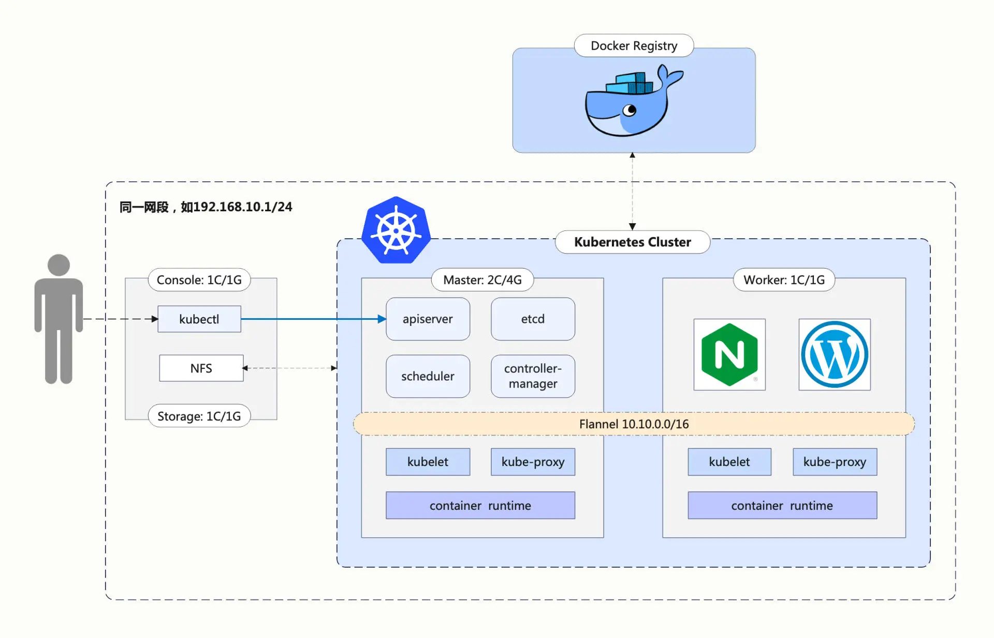
在 Ubuntu 系统里安装 NFS 服务端很容易，使用 apt 即可：
sudo apt -y install nfs-kernel-server
安装好之后，你需要给 NFS 指定一个存储位置，也就是网络共享目录。一般来说，应该建立一个专门的 /data 目录，这里为了简单起见，我就使用了临时目录 /tmp/nfs：
mkdir -p /tmp/nfs
接下来你需要配置 NFS 访问共享目录，修改 /etc/exports，指定目录名、允许访问的网段，还有权限等参数。这些规则比较琐碎，和我们的 Kubernetes 课程关联不大，我就不详细解释了，你只要把下面这行加上就行，注意目录名和 IP 地址要改成和自己的环境一致：
/tmp/nfs 192.168.10.0/24(rw,sync,no_subtree_check,no_root_squash,insecure)
改好之后，需要用 exportfs -ra 通知 NFS，让配置生效，再用 exportfs -v 验证效果：
sudo exportfs -rasudo
exportfs -v
现在，你就可以使用 systemctl 来启动 NFS 服务器了：
sudo systemctl start nfs-server
sudo systemctl enable nfs-server
sudo systemctl status nfs-server
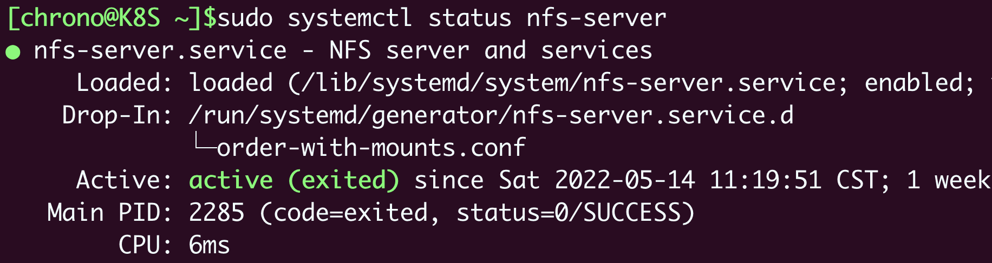
你还可以使用命令 showmount 来检查 NFS 的网络挂载情况：
showmount -e 127.0.0.1如
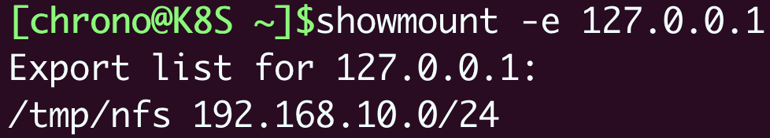
安装 NFS 客户端
有了 NFS 服务器之后，为了让 Kubernetes 集群能够访问 NFS 存储服务，我们还需要在每个节点上都安装 NFS 客户端。这项工作只需要一条 apt 命令，不需要额外的配置：

sudo apt -y install nfs-common

同样，在节点上可以用 showmount 检查 NFS 能否正常挂载，注意 IP 地址要写成 NFS 服务器的地址，我在这里就是192.168.148.204 :
docker@minikube:~$ showmount -e 192.168.148.204
Export list for 192.168.148.204:
/home/fpq/nfsData/nfs 192.168.49.0/24
现在让我们尝试手动挂载一下 NFS 网络存储，先创建一个目录 /tmp/test 作为挂载点：
mkdir -p /tmp/test
然后用命令 mount 把 NFS 服务器的共享目录挂载到刚才创建的本地目录上：
sudo mount -t nfs 192.168.148.204:/home/fpq/nfsData/nfs /tmp/test
最后测试一下，我们在 /tmp/test 里随便创建一个文件，比如 x.yml：
touch /tmp/test/x.yml
再回到 NFS 服务器，检查共享目录 /tmp/nfs，应该会看到也出现了一个同样的文件 x.yml，这就说明 NFS 安装成功了。之后集群里的任意节点，只要通过 NFS 客户端，就能把数据写入 NFS 服务器，实现网络存储。

